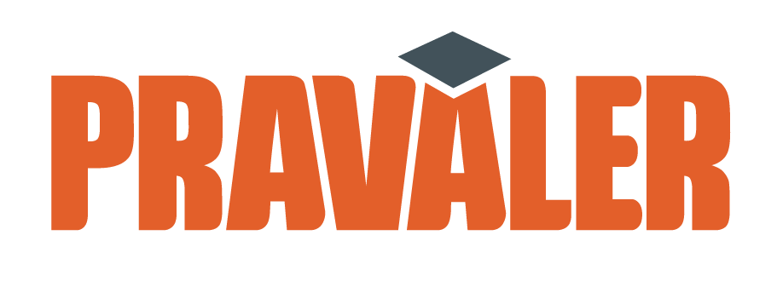

Este é um modelo de currículo desenvolvido pelo **PRAVALER** para

te ajudar nesse momento importante que é a busca por um emprego.

E, sem dúvidas, apresentar suas informações pessoais e profissionais de forma clara e bonita vai te ajudar muito ;)

Boa sorte!



Seu nome

Objetivo/ área de interesse



DDD telefone Email



Endereço



LinkedIn

FORMAÇÃO ACADÊMICA

**Nome da instituição** - cidade, estado

data de formação (ex.: janeiro/2020)

Cursos e prêmios: Incluir aqui um resumo dos cursos, prêmios, homenagens e trabalhos escolares relevantes. (caso não tenha, essa linha pode ser excluída).

EXPERIÊNCIA PROFISSIONAL

**Nome da empresa** **2** - cargo

data de início - data de término

(ex.: janeiro/2020 - maio/2020)

Responsabilidades: Incluir aqui uma síntese das principais responsabilidades e conquistas.

**Nome da empresa** **1** - cargo

data de início - data de término

(ex.: janeiro/2020 - maio/2020)

Responsabilidades: Incluir aqui uma síntese das principais responsabilidades e conquistas.

IDIOMAS

**Inglês** - colocar aqui o nível

**Espanhol** - colocar aqui o nível

INFORMAÇÕES COMPLEMENTARES

Cursos

**Nome do curso** - Nome da instituição - ano

Trabalho voluntário

**Nome da instituição** - ano

Atividades desenvolvidas: descrever brevemente as atividades desenvolvidas.